BỘ GIÁO DỤC VÀ ĐÀO TẠO

**TRƯỜNG ĐẠI HỌC PHENIKAA**



**BÁO CÁO BÀI TẬP LỚN**

**ĐỀ TÀI: XÂY DỰNG WEBISTE HỌC TIẾNG ANH**

|  |  |
| --- | --- |
| **Sinh viên thực hiện:** |  |
| **Nguyễn Ngọc An** | **MSV: 22010450** |
| **Nguyễn Tuấn Anh** | **MSV: 22010200** |
| **Đỗ Thị Kim Duyên** | **MSV: 22010409** |

**Giảng viên hướng dẫn: Vũ Văn Quang**

**Hà Nội, Năm 2024**

# **LỜI NÓI ĐẦU**

    Trong thời đại toàn cầu hóa, tiếng Anh đã trở thành chiếc chìa khóa vàng mở ra cánh cửa của tri thức, cơ hội và sự phát triển cá nhân. Việc thành thạo ngôn ngữ này không chỉ giúp chúng ta tiếp cận với nguồn tri thức khổng lồ của thế giới mà còn mang lại những cơ hội việc làm hấp dẫn, mở rộng mối quan hệ quốc tế và tự tin hòa nhập với cộng đồng toàn cầu.

    Tuy nhiên, việc học tiếng Anh đối với nhiều người vẫn còn gặp nhiều khó khăn do thiếu phương pháp học tập hiệu quả, tài liệu học phù hợp và môi trường học tập thuận lợi. Nhận thức được những thách thức này, chúng tôi đã nỗ lực phát triển "Zenglish" - một nền tảng học tiếng Anh toàn diện, từ cơ bản đến nâng cao, được thiết kế đặc biệt dành cho người học Việt Nam.

   "Zenglish" không chỉ là một trang web học tiếng Anh thông thường. Đây là sự kết hợp tinh tế giữa công nghệ hiện đại và phương pháp giáo dục tiên tiến, mang đến trải nghiệm học tập thân thiện, hiệu quả và đầy cảm hứng. Với các tính năng vượt trội như khóa học từ cơ bản đến nâng cao, từ điển Anh-Việt tiện lợi, công cụ dịch văn bản chính xác và các câu chuyện ngắn song ngữ thú vị, chúng tôi tin rằng "Zenglish" sẽ trở thành người bạn đồng hành đắc lực trên hành trình chinh phục tiếng Anh của bạn.

   Chúng tôi hy vọng rằng, với những nỗ lực không ngừng nghỉ trong việc nghiên cứu và phát triển, "Zenglish" sẽ góp phần giúp các bạn vượt qua mọi rào cản ngôn ngữ, tự tin khám phá thế giới, và đạt được những thành tựu mới trên con đường học tập và sự nghiệp. Chúc các bạn học tập hiệu quả và thành công!

Trân trọng,

Nhóm phát triển "Zenglish"

# **LỜI CẢM ƠN**

Nhóm chúng em xin gửi lời cảm ơn đến thầy Vũ Văn Quang, người đã hướng dẫn em rất nhiều trong suốt quá trình tìm hiểu nghiên cứu và hoàn thành khóa luận này từ lý thuyết đến ứng dụng. Sự hướng dẫn của thầy đã giúp em có thêm những kiến thức về lập trình web. Qua những chỉ dẫn ân cần của thầy giúp em hiểu sâu hơn về những kiến thức đã được học.

# **KẾ HOẠCH THỰC HIỆN BÀI TẬP LỚN**

|  |  |
| --- | --- |
| Tuần 1 | Thảo luận đề xuất ý tưởng |
| Tuần 2 | Phân chia công việc cho các thành viên |
| Tuần 3 - tuần 4 | Thiết kế giao diện cho website |
| Tuần 5 - tuần 7 | Triển khai thiết kế các tính năng cho website : bài học, tra từ điển, truyện , dịch văn bản |
| Tuần 8-9 | Thiết ké chức năng đăng nhập và hoàn thiện trang webiste |
| Tuần 10 | Demo trang web và làm báo cáo |

# **BẢNG PHÂN CÔNG CÔNG VIỆC**

|  |  |  |  |  |
| --- | --- | --- | --- | --- |
| **Vai trò** | | **Nguyễn Ngọc An** | **Nguyễn Tuấn Anh** | **Đỗ Thị Kim Duyên** |
| **Minestone** | **Nội dung công việc** | Trưởng nhóm | Thành viên | Thành viên |
| I | Nghiên cứu đề tài | 100% | | |
| Lên ý tưởng thiết kế sản phẩm, chia nhiệm vụ |
| Tìm hiểu về các nền tảng sử dụng trong dự án |
| II | Code page Home - Đăng nhập, đăng kí | 5% | 0% | 95% |
| Thiết kế phần giao diện : Header, Menu, Footer | 80% | 10% | 10% |
| III | Thiết kế nội dung khóa học | 5% | 90% | 5% |
| Code page tra từ điển, dịch văn bản | 90% | 5% | 5% |
| Code page thông tin , tài liệu | 5% | 0% | 90% |
| IV | Làm báo cáo | 30% | 30% | 40% |
| Toàn bộ dự án | Hoàn thiện dự án | 40% | 30% | 30% |

**MỤC LỤC**

**LỜI NÓI ĐẦU** 1

**LỜI CẢM ƠN** 2

**KẾ HOẠCH THỰC HIỆN BÀI TẬP LỚN** 3

**BẢNG PHÂN CÔNG CÔNG VIỆC** 4

**DANH MỤC HÌNH ẢNH** 6

**CHƯƠNG 1: TỔNG QUAN** 7

**1.1** **Lý do chọn đề tài** 7

**1.2. Giới hạn và phạm vi của đề tài** 8

**1.3. Ý nghĩa của đề tài:** 9

**CHƯƠNG 2:** **KIẾN THỨC NỀN TẢNG** 10

**2.1 Ngôn ngữ HTML và CSS:** 10

**2.3 Thư viện Jquery:** 13

**2.4 File JSON** 14

**CHƯƠNG 3:** **XÂY DỰNG WEBISTE** 15

**3.1 Các yêu cầu chức năng** 15

**3.2 Các màn hình giao diện người dùng** 16

**CHƯƠNG 4:** **TỔNG KẾT** 22

***4.1 Kết luận:*** 22

***4.2 Kết quả đạt được:*** 22

***4.3 Những bài học kinh nghiệm****:* 22

**4.4 Định hướng cho tương lai** 22

**CHƯƠNG 5: TÀI LIỆU THAM KHẢO** 23

# **DANH MỤC HÌNH ẢNH**

Hình 2.1: Lợi ích của việc sử dụng CSS trong trang web HTML 11

Hình 2.2: Lợi ích của việc sử dụng Javascript trong trang web HTML 12

Hình 2.3: cấu trúc của file JSON14

Hình 3.1: Trang dăng nhập 16

Hình 3.1.1: Trang dăng kí16

Hình 3.2: Giao diện chính khóa học 17

Hình 3.2.1: Nội dung khóa học17

Hình 3.3: Giao diện truyện 18

Hình 3.3.1: Giao diện chuyện(tiếp)18

Hình 3.4: Giao diện tra từ điển 19

Hình 3.5: Giao diện dịch văn bản19

Hình 3.6: Nội dung tài liệu20

Hình 3.6.1: Nội dung tài liệu(tiếp)20

Hình 3.7: Trang giới thiệu thông tin về nhóm21

Hình 3.7.1: Trang giới thiệu thông tin về nhóm(tiếp)21

# **CHƯƠNG 1: TỔNG QUAN**

* 1. **Lý do chọn đề tài**

Trong bối cảnh toàn cầu hóa hiện nay, tiếng Anh đã vươn lên trở thành ngôn ngữ quốc tế phổ biến và quan trọng. Không chỉ là phương tiện giao tiếp chính trong nhiều lĩnh vực, tiếng Anh còn đóng vai trò then chốt trong việc kết nối và mở rộng tri thức của con người trên toàn thế giới. Được sử dụng bởi khoảng 375 triệu người như tiếng mẹ đẻ ở hơn 100 quốc gia và khoảng 1,5 tỷ người sử dụng hàng ngày tính đến năm 2022, tiếng Anh thực sự là ngôn ngữ phủ sóng rộng rãi bậc nhất hiện nay, và con số này vẫn đang không ngừng gia tăng.

Khả năng sử dụng tiếng Anh không chỉ giúp chúng ta mở rộng phạm vi giao tiếp, gây ấn tượng với người xung quanh mà còn là chìa khóa để tiếp cận những nguồn thông tin và tri thức mới nhất. Trong thời đại thông tin, khi mọi thứ từ khoa học, âm nhạc, máy tính, sức khỏe, kinh doanh cho đến thể thao đều được ghi lại và truyền tải chủ yếu bằng tiếng Anh, việc thông thạo ngôn ngữ này trở nên thiết yếu. Internet, báo chí và các phương tiện thông tin khác đều cung cấp vô vàn tri thức, phần lớn trong số đó được viết bằng tiếng Anh. Điều này đặc biệt rõ ràng trong lĩnh vực công nghệ, nơi mà tài liệu viết bằng tiếng Anh chiếm ưu thế vượt trội so với tài liệu viết bằng các ngôn ngữ khác, bao gồm cả tiếng Việt.

Việc thành thạo tiếng Anh mở ra vô số cơ hội trong học tập và công việc. Tuy nhiên, nhiều người học vẫn gặp khó khăn trong việc tìm kiếm tài liệu phù hợp và phương pháp học hiệu quả. Với sự phát triển của công nghệ thông tin, việc tiếp cận các phương pháp học mới, đặc biệt là “đào tạo từ xa” hay “học trực tuyến”, đã trở nên dễ dàng hơn bao giờ hết. Phương pháp này không chỉ đáp ứng nhu cầu học tập và tiếp thu kiến thức của mọi người mà còn mang lại lợi ích to lớn, tiết kiệm thời gian, công sức và tiền bạc.

Dù vậy, không phải ai cũng có cơ hội và điều kiện để học tiếng Anh một cách bài bản. Việc tìm kiếm tài liệu học phù hợp và phương pháp học hiệu quả vẫn là một thách thức lớn đối với nhiều người. Do đó, nhu cầu về một nền tảng học tiếng Anh trực tuyến, có thể đáp ứng nhu cầu học tập mọi lúc, mọi nơi, đang trở nên cấp thiết hơn bao giờ hết. Phương pháp học trực tuyến không chỉ đáp ứng nhu cầu học tập và tiếp thu kiến thức của mọi người mà còn đem lại lợi ích to lớn, tiết kiệm thời gian, công sức và tiền bạc.

Đứng trước những thách thức và cơ hội đó, chúng tôi giới thiệu "Zenglish" – một nền tảng học tiếng Anh trực tuyến tiên tiến, đáp ứng đầy đủ nhu cầu học tập của người dùng. "Zenglish" không chỉ là một công cụ học tập mà còn là bạn đồng hành đáng tin cậy trên con đường chinh phục tiếng Anh, giúp người học tiếp cận và khai thác tri thức toàn cầu một cách dễ dàng và hiệu quả. Thông qua các khóa học đa dạng, bài học tương tác, và các tính năng hỗ trợ phong phú, "Zenglish" cam kết mang đến cho người học một trải nghiệm học tập toàn diện và chất lượng.

Chúng tôi tin rằng, với sự hỗ trợ của "Zenglish", mỗi người học đều có thể biến việc học tiếng Anh trở thành một hành trình thú vị và đầy cảm hứng, mở ra những cánh cửa mới đến tri thức và cơ hội trong thế giới hiện đại. Hãy cùng chúng tôi khám phá và tận dụng tối đa tiềm năng của tiếng Anh để vươn tới những thành công mới trong cuộc sống và sự nghiệp.

## **1.2. Giới hạn và phạm vi của đề tài**

* *Giới hạn của đề tài:*

Thời gian thực hiện: Đề tài được thực hiện trong khoảng thời gian từ tháng 4 đến tháng 6.

Phạm vi người dùng: Hệ thống này hướng tới đối tượng người dùng là học sinh, sinh viên và người đi làm có nhu cầu học tiếng Anh từ cơ bản đến nâng cao.

Kỹ năng ngôn ngữ: Ứng dụng tập trung vào việc phát triển các kỹ năng nói, đọc, viết tiếng Anh.

Chương trình học: Nội dung học tập bao gồm các bài học từ vựng, ngữ pháp, phát âm, bài tập thực hành

Phạm vi công nghệ: Ứng dụng được xây dựng trên nền tảng web, sử dụng HTML, CSS, JavaScript và các công nghệ web phổ biến khác.

* *Phạm vi của đề tài:*

*Nội dung học tập:*

Các bài học được phân chia theo cấp độ từ cơ bản đến nâng cao.

Bài học bao gồm lý thuyết, bài tập thực hành, và các bài kiểm tra để đánh giá tiến trình học tập của người dùng.

*Chức năng của ứng dụng:*

Đăng ký và đăng nhập: Người dùng có thể tạo tài khoản và đăng nhập để theo dõi tiến trình học tập cá nhân.

Quản lý bài học: Người dùng có thể truy cập các bài học theo cấp độ và chủ đề.

Bài tập tương tác: Bao gồm các bài tập trắc nghiệm, điền từ, v.v.

Giao diện và trải nghiệm người dùng:

Giao diện thân thiện, dễ sử dụng cho người dùng ở mọi lứa tuổi.

Thiết kế tương thích với nhiều thiết bị, bao gồm máy tính bàn, laptop, máy tính bảng và điện thoại di động.

* *Phạm vi công nghệ:*

Phát triển giao diện người dùng bằng HTML, CSS, JavaScript và Jquery

## **1.3. Ý nghĩa của đề tài:**

* Ý nghĩa khoa học:

Vận dụng kiến thức đã học để xây dựng website học tiếng anh:

- Làm quen với những kiến thức cơ bản và nâng cao của ngôn ngữ lập trình HTML, CSS, JAVACRIP.

.- Nghiên cứu và phân tích thiết kế hệ thống theo khảo sát thực trạng.- Xây dựng giao diện website.

* Ý nghĩa thực tiễn:

***Cải thiện kỹ năng tiếng Anh:*** Website học tiếng Anh giúp người dùng nâng cao các kỹ năng nghe, nói, đọc, viết một cách toàn diện. Việc tiếp cận nội dung học tập phong phú và đa dạng giúp người dùng phát triển vốn từ vựng, ngữ pháp và kỹ năng giao tiếp một cách hiệu quả.

# **CHƯƠNG 2:** **KIẾN THỨC NỀN TẢNG**

## **2.1 Ngôn ngữ HTML và CSS:**

Định nghĩa HTML:

HTML(Hypertext Markup Language) là mã được dùng để xây

dựng nên cấu trúc và nội dung của trang web. Ví dụ, nội dung có thể được cấu thành bởi một loạt các đoạn văn, một danh sách liệt kê, hoặc sử dụng những hình ảnh và bảng biểu...

Tính năng mới của HTML5:

- Phần tử <small> dùng để chỉ hiển thị cỡ nhỏ, nó có thể được ký hiệu là trình bao bọc chính xác cho thông tin này.

- Việc sử dụng dấu ngoặc kép có thể phụ thuộc vào người dùng.

- Cho phép người dùng chỉnh sửa bất kỳ văn bản nào có trong phần

tử, bao gồm cả phần tử con của nó.

- HTML5 loại bỏ hoàn toàn thuộc tích <type>.

- Cung cấp các đầu vào email cho phép hướng dẫn trình duyệt chỉ

cho phép các chuỗi xác nhận địa chỉ email.

- Dễ dàng tạo thanh trượt với phạm vi đầu vào.

Định nghĩa CSS:

CSS (viết tắt của Cascading Style Sheets) dùng để miêu tả cách trình bày các tài liệu viết bằng ngôn ngữ HTML và XHTML. CSS được hiểu một cách mà chúng ra thêm các kiểu hiển thị (font chữ, kích thước, màu sắc,…) cho một tài liệu Web.

Lợi ích của CSS với một trang web HTML:

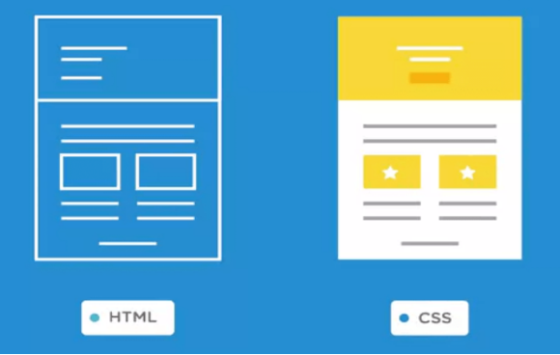

Hình 2.1. Lợi ích của việc sử dụng CSS trong trang web HTML

CSS có tác dụng chính là:

- Hạn chế tối thiểu việc làm rối HTML của trang Web bằng các thẻ quy định

kiểu dáng(chữ đậm, in nghiêng,...), giúp mã nguồn của trang Web trở nên gọn

gàng hơn.

- Tách biệt nội dung trang Web và định dạng hiển thị, dễ dàng cho việc thay đổi.

- Tạo ra các kiểu dáng áp dụng được cho nhiều trang Web, tránh lặp lại việc

định dạng cho các trang Web giống nhau

2.2 Ngôn ngữ lập trình JavaScript:

* Định nghĩa JavaScript:

JavaScript là một ngôn ngữ lập trình của HTML và ứng dụng Web. Nó là nhẹ

và được sử dụng phổ biến nhất như là một phần của các trang web, mà sự thi

hành của chúng cho phép Client-Side script tương tác với người sử dụng và tạo

các trang web động. Nó là một ngôn ngữ chương trình thông dịch với các khả

năng hướng đối tượng.

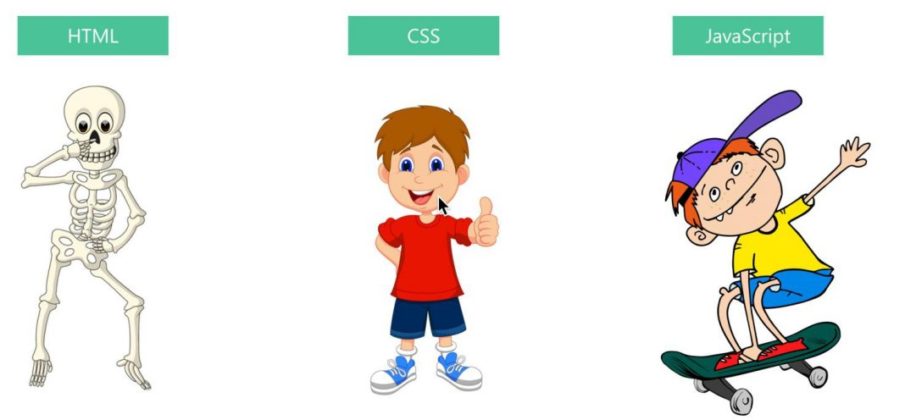

Hình 2.2. Lợi ích của việc sử dụng Javascript trong trang web HTML

HTML viết tắt của từ “HyperText Markup Language” – bạn cứ nghĩ rằng đây chính là khung xương của một trang web. Nó cho biết các thành phần của cơ thể nằm ở vị trí nào trên khung xương.

Mặt khác, CSS giống như phần da, tóc, khuôn mặt và quần áo – để khung xương trở nên đẹp hơn, dễ nhìn hơn.

Tuy nhiên, để khung xương có thể chuyển động uyển chuyển, lúc này chúng ta sẽ cần phải có Javascript để thực hiện các tác vụ này – tạo sức sống cho trang web.

* Ưu điểm của JavaScript:

- Tiêt kiệm băng thông máy chủ:

Javascript sử dụng trong thiết kế website có thể giúp tiết kiệm băng thông máy

máy chủ vô cùng tốt bởi chúng được chạy trực tiếp trên máy của người dùng.

Các dòng Script đều được thực thi trên trình duyệt người dùng để gia tăng hiệu

suất, kéo dài tuổi thọ máy chủ và tiết kiệm diện tích băng thông.

- Linh hoạt vận hành, tương thích tốt:

Để thực thi, trình duyệt web chỉ cần tải file JavaScript về máy chủ từ một tên

miền riêng biệt hoặc nhúng thẳng vào file HTML và chạy mà không cần tải

thêm. Javascript có thể chạy được trên hầu hết các trình duyệt phổ biến hiện nay

như Cốc Cốc, Chrome, Firefox, Safari...

Không những thế, hầu hết các trình duyệt web đều có tích hợp sẵn trình thông

dịch ngôn ngữ JavaScript, đảm bảo người dùng có thể sử dụng ngay mà không

mất công tải về trình duyệt, giảm tỷ lệ thực thi các chức năng của JavaScript.

Điều này vô cùng tiện lợi cho người dùng khi không có mạng.

- Dễ dàng kiểm tra, xử lý vấn đề:

Với lợi thế có nhiều trình duyệt hỗ trợ nên việc kiểm tra và xử lý vấn đề dễ dàng

hơn. Đa số các trình duyệt web hiện nay đều có cài sẵn các công cụ xử lý lỗi

Javascript trong bảng điều khiển trình duyệt.

Javascript sở hữu cấu trúc dễ đọc với cácnguyên tắc rõ ràng nên việc xác định

và gỡ lỗi trở nên đơn giản hơn nhiều.

- Nâng cao trải nghiệm người dùng:

Website sử dụng ngôn ngữ lập trình giúp thu hút người dùng bởi những tính

năng hay ho, hình ảnh sinh động hấp dẫn, chức năng lướt và tương tác nhanh

nhạy. Nhờ những tính năng đó, người dùng cảm thấy thoải mái, thích thú và tin

dùng trang web hơn

## **2.3 Thư viện Jquery:**

¬

* Giới thiệu Jquery:

JQuery là một thư viện được xây dựng trên Javascript. Chúng được tạo ra với

mục đích hỗ trợ các lập trình viên giải quyết các khó khăn khi sử dụng

Javascript. JQuery được tích hợp từ nhiều module chuyên biệt, bao gồm cả

module hiệu ứng, đến module truy cấp selector.

* Tính năng ưu việt:

- Xử lý thao tác DOM: Công cụ này sẽ lựa chọn DOM để duyệt, chỉnh sửa nội

dung bằng cách dùng các Selected mã nguồn mở.

- Hỗ trợ AJAX: Jquery đem lại khả năng tương tác tốt với máy chủ, cập nhật các

nội dung một cách tự động cho các đoạn code viết bằng AJAX.

- Hỗ trợ tạo hiệu ứng động: Jquery giúp tạo các hiệu ứng động trên webdsite

một cách nhanh chóng và dễ dàng.

- Xử lý sự kiện: Công cụ hỗ trợ tương tác giữa website với người truy cập dựa

trên nguyên lý xử lý sự kiện nhưng không gây ảnh hưởng đến các mã HTML.

- Tương thích hầu hết trình duyệt, các nền tảng hiện đại: Jquery tương thích với

gần như tất cả các trình duyệt từ Chrome, Android, Firefox, IOS…

## **2.4 File JSON**

* Giới thiệu về JSON

JSON (JavaScript Object Notation) là một định dạng dữ liệu nhẹ để trao đổi dữ liệu. Nó dễ đọc và viết đối với con người, và dễ phân tích cú pháp và tạo ra đối với máy tính. JSON thường được sử dụng để truyền dữ liệu giữa một máy chủ và một ứng dụng web.

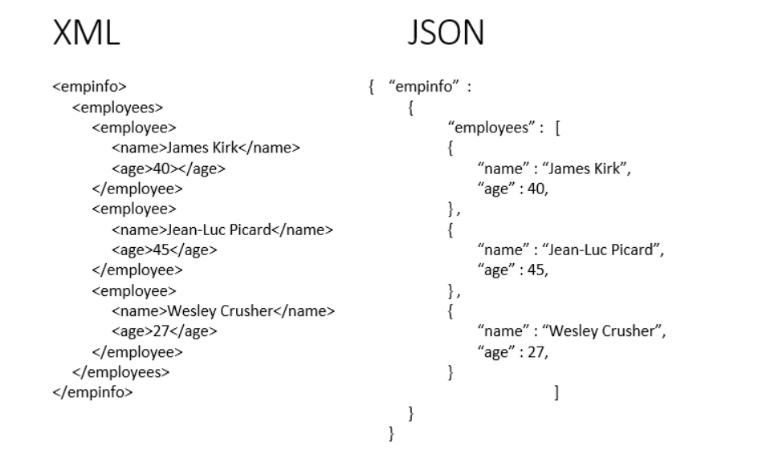

Hình 2.3 cấu trúc của file JSON

* Ứng dụng của JSON

**Giao tiếp giữa máy khách và máy chủ**: JSON thường được sử dụng trong các API web để truyền dữ liệu giữa máy khách và máy chủ.

**Lưu trữ dữ liệu cấu trúc**: JSON có thể được sử dụng để lưu trữ cấu trúc dữ liệu trong các cơ sở dữ liệu NoSQL như MongoDB.

**Cấu hình**: JSON thường được sử dụng trong các tệp cấu hình cho ứng dụng.

# **CHƯƠNG 3:** **XÂY DỰNG WEBISTE**

**3.1 Các yêu cầu chức năng**

1. Bài học:

Mô tả: Cung cấp các bài học dựa trên phương pháp trắc nghiệm để giúp người dùng học từ vựng và ngữ pháp một cách hiệu quả và dễ nhớ.

Triển khai: Tạo ra các bộ thẻ từ vựng và ngữ pháp phong phú, cho phép người dùng xem, ghi nhớ và kiểm tra kiến thức của họ thông qua các bài kiểm tra và trò chơi tương ứng.

2. Tra từ điển:

Mô tả: Cho phép người dùng tra từ điển để tìm kiếm các từ vựng và cụm từ tiếng Anh cũng như ý nghĩa và cách sử dụng của chúng. Triển khai: Sử dụng một cơ sở dữ liệu từ điển lớn với các từ vựng, định nghĩa và ví dụ minh họa, cung cấp chức năng tìm kiếm nhanh và chính xác.

3. Phần mở rộng với các truyện song ngữ:

Mô tả: Tích hợp phần mở rộng với các truyện song ngữ giúp người dùng luyện kỹ năng đọc và hiểu tiếng Anh thông qua việc đọc câu chuyện song ngữ.

Triển khai: Cung cấp một thư viện truyện đa dạng với các câu chuyện có cấp độ khác nhau, từ cơ bản đến nâng cao, kèm theo bản dịch và để hỗ trợ việc học của người dùng.

4. Dịch văn bản:

Mô tả: Cho phép người dùng dịch các văn bản từ tiếng Anh sang ngôn ngữ mục tiêu của họ và ngược lại.

Triển khai: Sử dụng dịch vụ dịch văn bản trực tuyến hoặc tích hợp công nghệ dịch tự động để cung cấp cho người dùng một công cụ dịch đa ngôn ngữ chính xác và thuận tiện.Tài liệu: các tài liệu ngữ pháp và từ vựng đầy đủ.

5. Tra cứu tài liệu:

Mô tả: Cho phép người dùng tra cứu tài liệu để học tập hiệu quả hơn

Triển khai: Cung cấp cho  người dùng những tài liệu học tập phong phú đã được chọn lọc để giúp người học dễ hiểu hơn và nâng cao tiến độ học tập

**3.2 Các màn hình giao diện người dùng**

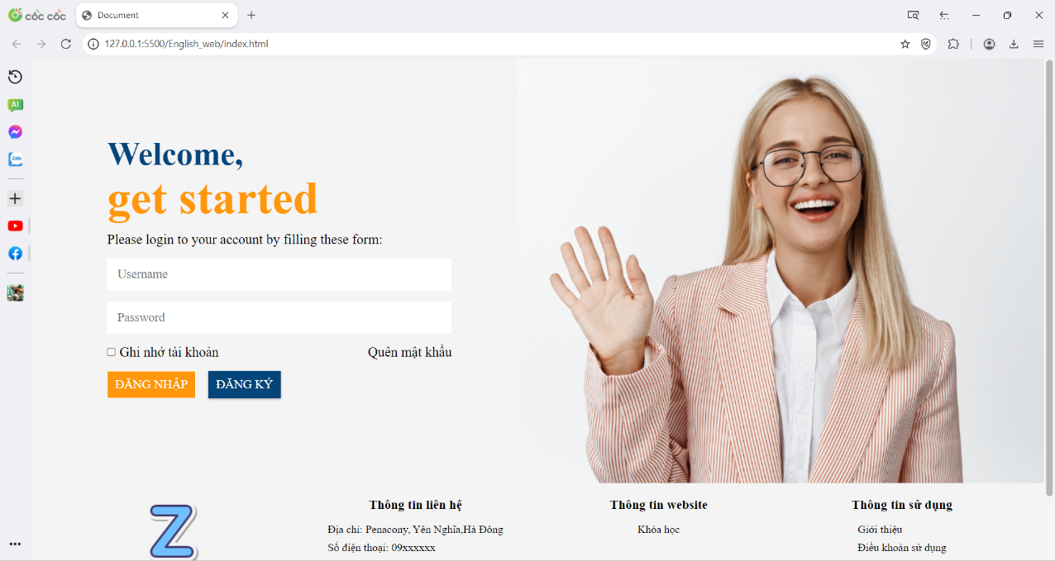

**Hình 3.1: Trang đăng nhập**

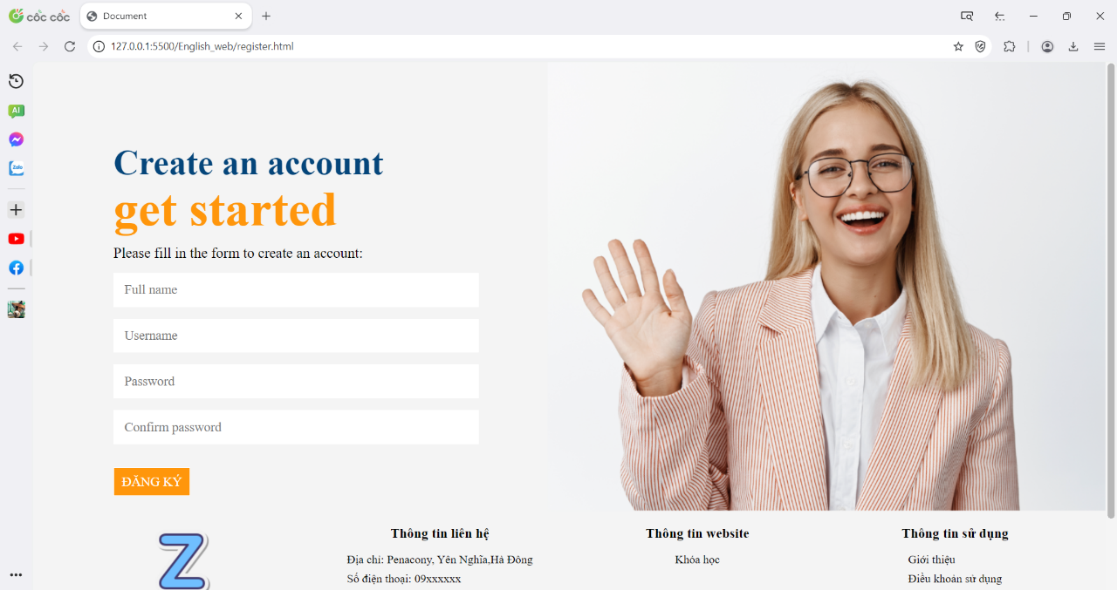

**Hình 3.1.1: Trang đăng kí**

**Hình 3.2: Giao diện chính khóa học**

**Hình 3.2.1 : Nội dung của khóa học**

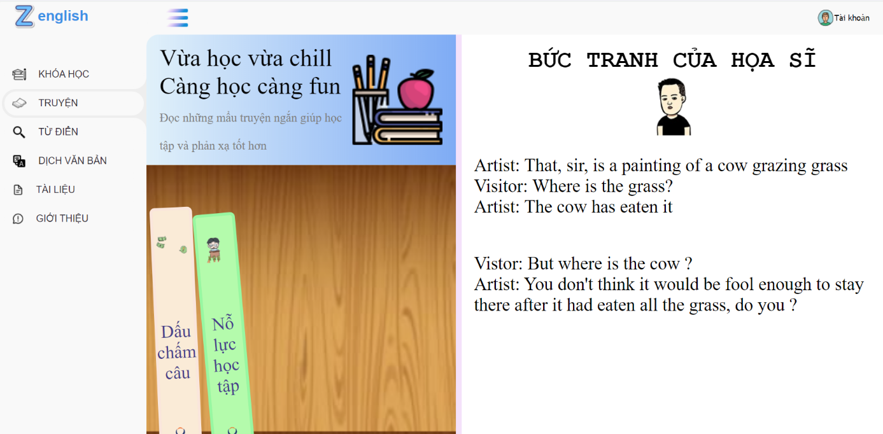

**Hình 3.3: Giao diện truyện**

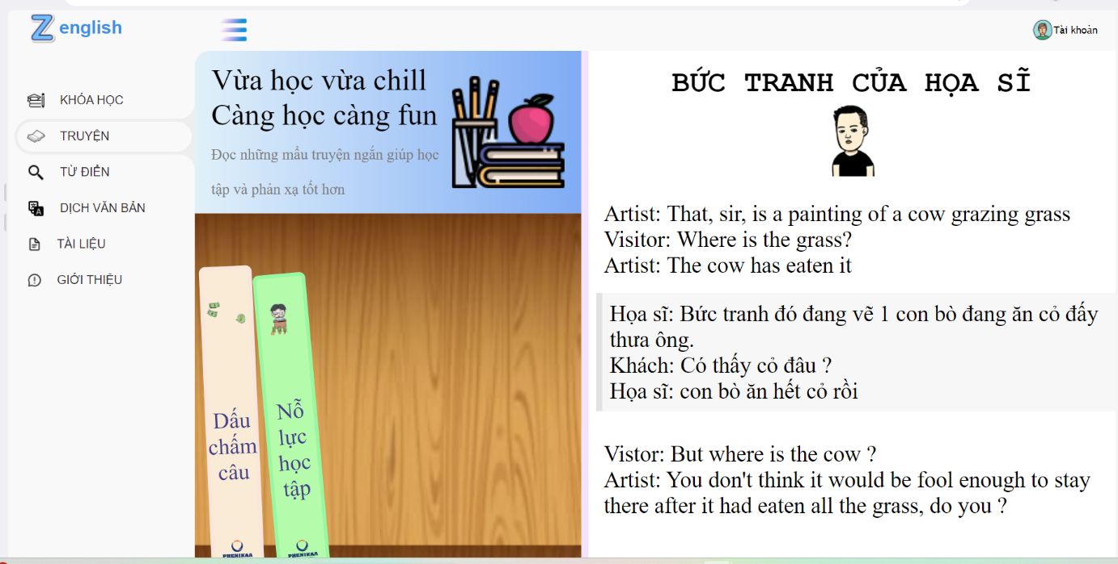 **Hình 3.3.1: Giao diện chuyện(tiếp)**

* Trang truyện chứa các kho chuyện ngắn giúp người học có thể vận dụng các kiến thức và phản xạ qua truyện song ngữ

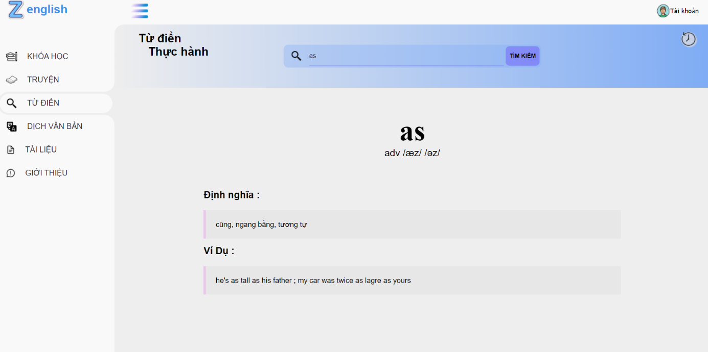

**Hình 3.4: Giao diện tra từ điển**

* Trang tra từ điển giúp người dùng tra nghĩa của các từ vựng và cách dùng của từ

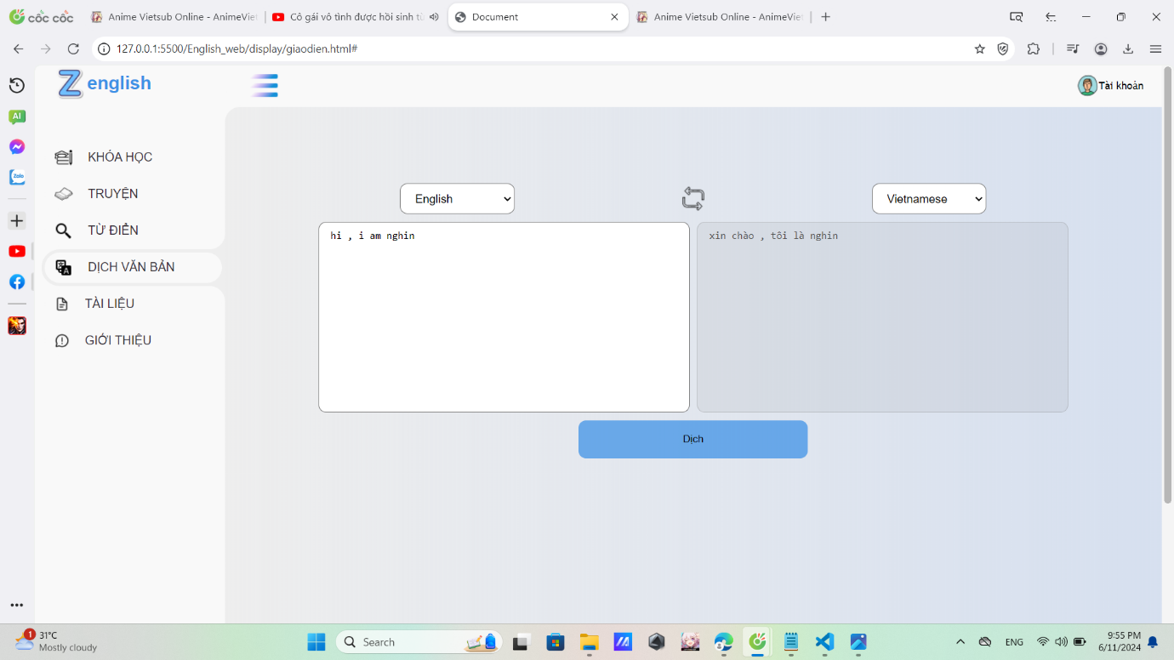

**Hình 3.5: Giao diện dịch văn bản**

* Trang dịch văn bản giúp người dùng dịch những đoạn văn bản dài

**Hình 3.6: Nội dung trang tài liệu**

**Hình 3.6.1: Nội dung trang tài liệu (tiếp)**

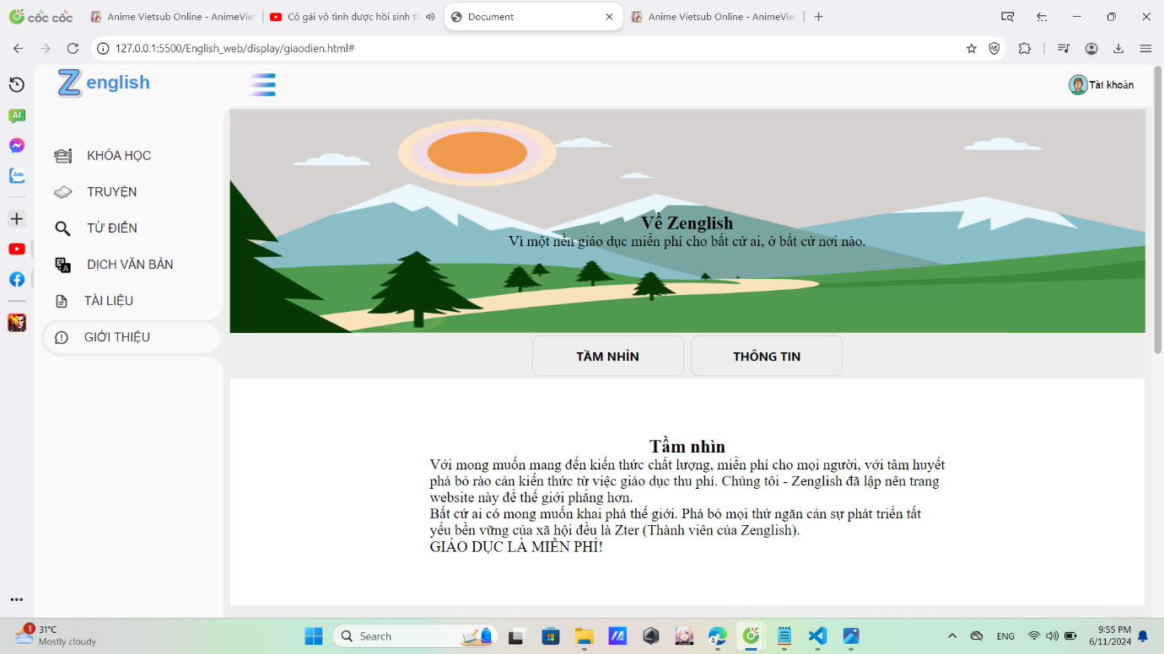

**Hình 3.7: Giao diện trang giới thiệu**

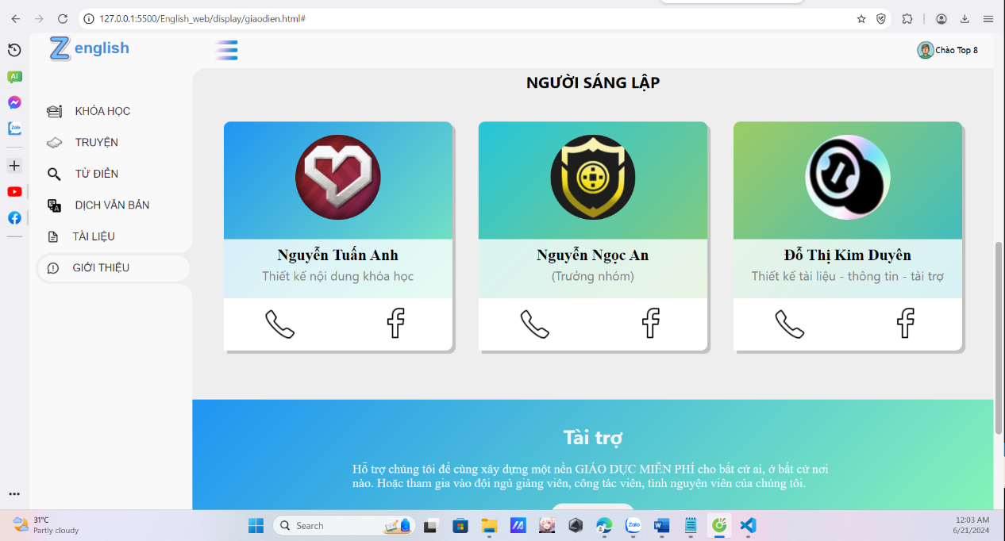

**Hình 3.7.1: Trang giới thiệu thông tin về nhóm**

* Trang thông tin về nhóm giúp người dùng hiểu hơn về mục tiêu mà nhóm muốn hướng tới và thông tin liên lạc với từng thành viên của nhóm để giúp người dùng có thể hỏi đáp các thắc mắc

# **CHƯƠNG 4:** **TỔNG KẾT**

***4.1 Kết luận:***

Sau thời gian xây dựng và triển khai, chúng tôi đã thành công xây dựng được ứng dụng Học tiếng anh với giao diện trực quan, dễ sử dụng, thân thiện với người sử dụng. Sau khi hoàn thành đề tài, bản thân chúng tôi cũng đã học tập được thêm các kỹ năng mới và củng cố các kỹ năng đã có sẵn, mở rộng thêm kiến thức chuyên ngành.

Sản phẩm mặc dù hoàn thiện, nhưng hẳn cũng có những điểm còn chưa tốt, chưa hợp lý, rất mong nhận được sự thông cảm và chúng tôi rất vui khi được nghe các ý kiến phản hồi từ người dùng để có thể tiếp tục phát triển ứng dụng English app sao cho hoàn thiện và tốt hơn.

***4.2 Kết quả đạt được:***

Dự án đã thành công trong việc xây dựng một nền tảng học tiếng Anh trực tuyến với các tính năng hiện đại, giao diện thân thiện và dễ sử dụng. Hệ thống đã đáp ứng được các yêu cầu ban đầu đặt ra, đồng thời mở ra cơ hội học tập linh hoạt cho người dùng.

***4.3 Những bài học kinh nghiệm:***

Trong quá trình thực hiện đồ án, nhóm đã học hỏi được nhiều kỹ năng và kiến thức mới, từ kỹ thuật lập trình, thiết kế giao diện người dùng, đến quản lý dự án và làm việc nhóm. Những bài học kinh nghiệm này không chỉ giúp nhóm hoàn thành tốt đồ án mà còn là nền tảng vững chắc cho các dự án tương lai.

**4.4 Định hướng cho tương lai**

Nhằm phục vụ người dùng tốt hơn, chúng tôi sẽ tiếp tục phát triển phần mềm theo hướng đa năng hơn .Chúng tôi sẽ tiếp tục cải thiện chất lượng học tập và phương pháp, thêm nhiều tính năng hơn.

# **CHƯƠNG 5: TÀI LIỆU THAM KHẢO**

# How To Make Quiz Website Using HTML CSS And Javascript ( tác giả: Codehal)

# Create Responsive Admin Dashboard ( tác giả: Fajar Std)